实验十一 指针（二）
（适用学时：2学时）
一、实验目的
1. 掌握指针的概念、指针变量的定义、初始化以及指针的运算。
2. 理解指针与数组的关系。
3. 掌握使用指针变量引用数组元素的方法。
4. 掌握使用指针操作字符串的方法。
二、预备知识
阅读课程教材P119~125页内容，理解指针的概念及间接访问数据的应用意义，掌握指针变量的定义、初始化方法，熟悉指针的相关运算。掌握指针指向数组及访问数组元素的方法，体会如何使用指针操作字符串。
三、实验内容
1. 编写程序实现：将从键盘输入的字符串逆向输出。要求使用指针完成。编译、连接、运行该程序，给出运行结果。
#include<stdio.h>
#include<stdlib.h>
#include<string.h>
int main()
{
char a[100],*pa;
int len;
gets(a);
len=strlen(a);
pa=&a[len-1];
for(;pa>=&a[0];)
printf("%c\n",*pa--);
printf("\n");
system("pause");
}
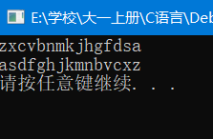
2. 编写程序实现：将从键盘输入的两个字符串连接起来（不用strcat函数），输出连接结果。要求使用指针完成。编译、连接、运行该程序，给出运行结果。
#include<stdio.h>
#include<stdlib.h>

void main()
{
char a[100],b[100],*pa=a,*pb=b;
int i=0;
printf("请输入第一个字符串：\n");
gets(a);
printf("请输入第二个字符串：\n");
gets(b);
while(*pa!=0)
pa++;
while(*pb!=0)
(*pa++)=(*pb++);
*pa='\0';
for(;pa>&a[0];pa--);
for(i=0;*pa!=0;pa++)
printf("%c",*pa);
system("pause");
}

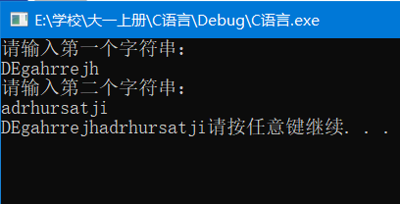

3．编写程序实现：将从键盘输入的一维数组中奇数位置中能够被3整除的数输出，同时计算偶数位置所有数据的和并输出。要求使用指针完成。编译、连接、运行该程序，给出运行结果。
#include<stdio.h>
#include<stdlib.h>
void main()
{
int a[100],i,*p=a;
int max,sum=0;
printf("请输入数组长度（1—100）：\n");
scanf("%d",&max);
printf("请输入数组：\n");
for(i=0;i<max;i++)
scanf("%d",&a[i]);
printf("奇数位置中能够被3整除的数\n");
for(i=0;i<max;i++)
if(i%2==0&&*(p+i)%3==0)
printf("%d\t",p[i]);
for(i=0;i<max;i++)
if(i%2!=0)
sum+=p[i];
printf("\n偶数位置的和%d\t",sum);
system("pause");
}
